Titre professionnel

Développeur en intelligence artificielle

RNCP 34757

Rapport E2 compétence C8 et C14

Reconnaissance de chiffres manuscrits

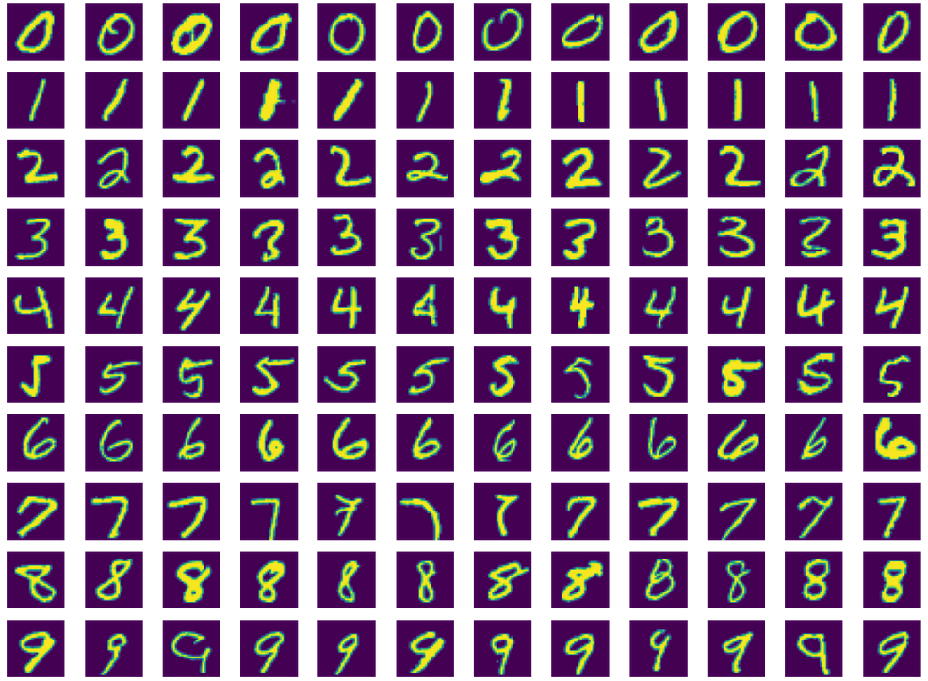

Maffre Jean-Pierre - Soutenance mai 2022

Table des matières
1 Présentation du projet existant. 3
a Préambule. 3
b Présentation du code. 3
i Présentation des données : 3
ii Visualisation des images contenues dans la base de données. 3
iii Mise en œuvre de l’algorithme choisi. 4
c Conclusion. 5
2 Amélioration du projet 6
a Amélioration sur la qualité des images. 6
i Chargement de la base de données. 6
ii Visualisation d’un échantillon d’images. 6
iii Réduction du dataset. 7
iv Test de l’algorithme dans les mêmes conditions que sur le 1er dataset. 8
v Amélioration de la régression linéaire. 8
vi GridSearchCV 10
vii Learning curve, testons l’hypothèse 3. 12
viii Conclusion. 13
b Amélioration en testant de nouveaux algorithmes. 13
i Test du classifier KNN. 13
ii Test avec un réseau de neurones. 13
c Conclusion de l’étude sur les 3 modèles proposés 15
3 Ajout de nouvelles fonctionnalités. 15
a Cahier des charges : 15
b Test du programme final "lecture_cm.py" : 16
4 Test de non régression. 17
5 Conclusion. 17
6 Annexes . 17
a Jupyter notebook : 17
b Programme python : 17

Présentation du projet existant.

Préambule.
Il s’agit du projet d’étude numéro 5 de reconnaissance de chiffres manuscrits. La base de données utilisée est une base dérivée de la base MNIST (Modified National Institute of Standards and Technology) mais différent de par la dimension des images (8 x 8 pixels contre 28 x 28 pixels), mais aussi le codage des images (16 niveau de gris contre 256) ainsi que par la taille de la base de données (1797 échantillons contre 70 000).

La base de scikit-learn contient donc 1797 chiffres manuscrits de 0 à 9 avec environ 180 exemples par chiffre (représenté par une image de 8 x 8 pixels codé en 16 niveau de gris) et permet de tester facilement de nombreux algorithmes sans avoir à disposer d’une grande puissance de calcul.

La reconnaissance de l'écriture manuscrite est un problème difficile, ayant de multiples applications (on pense naturellement au déchiffrage des codes postaux à haute vitesse effectué dans les centres de tri).

La base MNIST est devenue une base de données de référence sur lequel bon nombre d’algorithmes ont été testés. Le site de Yann Lecun (http://yann.lecun.com/exdb/mnist/) donne un tableau récapitulatif par type d’algorithme et par algorithme des meilleurs résultats obtenus ( le résultat le plus récent date de 2012 avec 0,23% d’erreur).
Selon le site Wikipédia (https://fr.wikipedia.org/wiki/Base_de_donn%C3%A9es_MNIST) un record a été établi en 2018 avec un taux d’erreur de 0,18 %.

Autant le dire tout de suite, s’il n’est pas si difficile que cela d’obtenir de bons résultats (au delà de 98%) le passage avec de "vraies" données peut réserver des surprises !

Présentation du code.
Je ne donnerai pas ici tout le code du brief (l’intégralité du code se trouve en annexe) mais simplement les parties en rapport avec la classification muti-classes. L’exercice de classification mono-classe ainsi que l’exercice de codage d’une descente de gradient (sans utilisation de la librairie scikit-learn) ne feront donc pas partie de ce rapport.

Présentation des données :
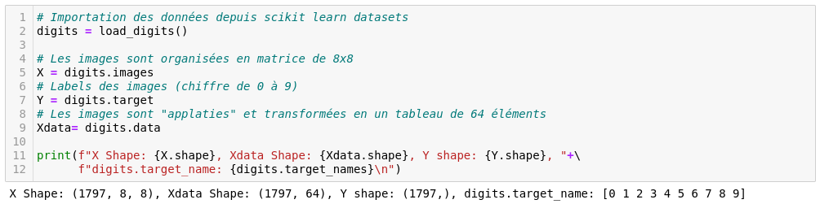

Visualisation des images contenues dans la base de données.
Ce bout de code permet d’afficher certaines images contenues dans la base de données choisies de façon aléatoire mais ordonnées par classe (de 0 à 9).

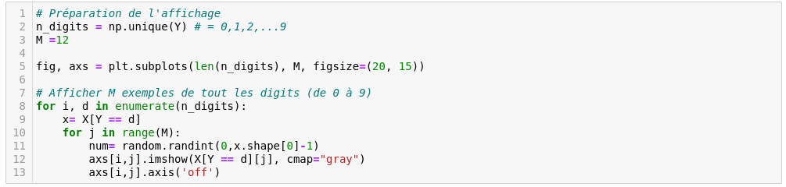
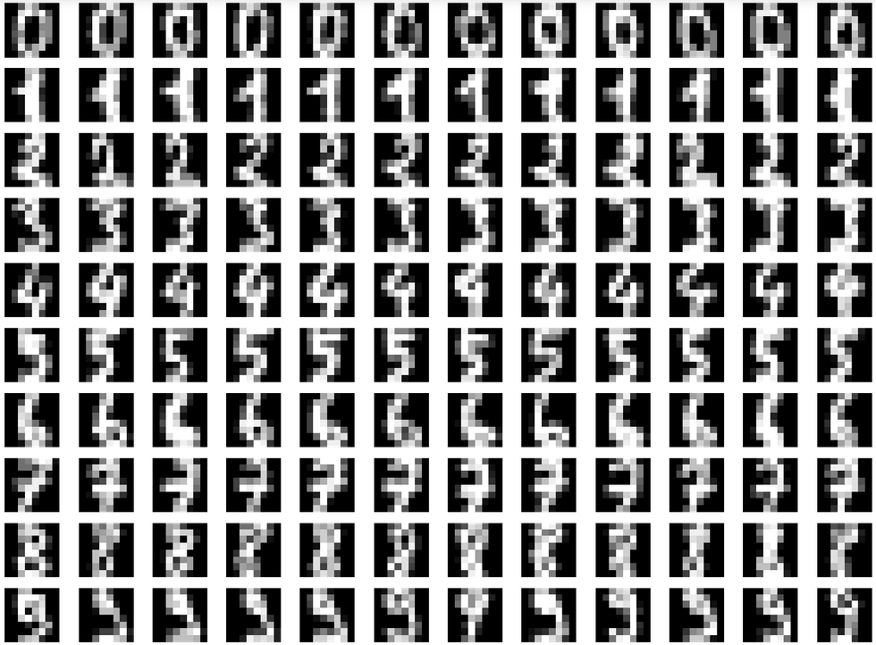
Comme on peut le voir, la qualité des images est plutôt médiocre. Ce sera d’ailleurs un des axes d’amélioration du programme.

Mise en œuvre de l’algorithme choisi.
Nous utiliserons la régression logistique de scikit learn pour réaliser la tache de classification des chiffres. On notera que nous n’avons pas cherché à optimiser le résultat obtenu (Nous avons réalisé cet exercice au début de la formation, il s’agissait alors d’apprendre les différentes notions qui seront approfondies plus tard). Par ailleurs, bon nombre de tutos se contentent très souvent des paramètres par défaut des algorithmes qui sont, il faut le noter, plutôt pertinents. Mais il est clair que chercher à optimiser ces paramètres apporte souvent des gains appréciables tant au niveau de la précision, que de la qualité des prédictions (recall). Ce sera l’objet d’un autre axe d’amélioration.
Dans un premier temps, nous partageons les données en un jeu d’entraînement (80%) et un jeux de test (20%), puis nous construisons le modèle, enfin nous testons les prédictions réalisées. Un certains nombre d’erreurs apparaissent.
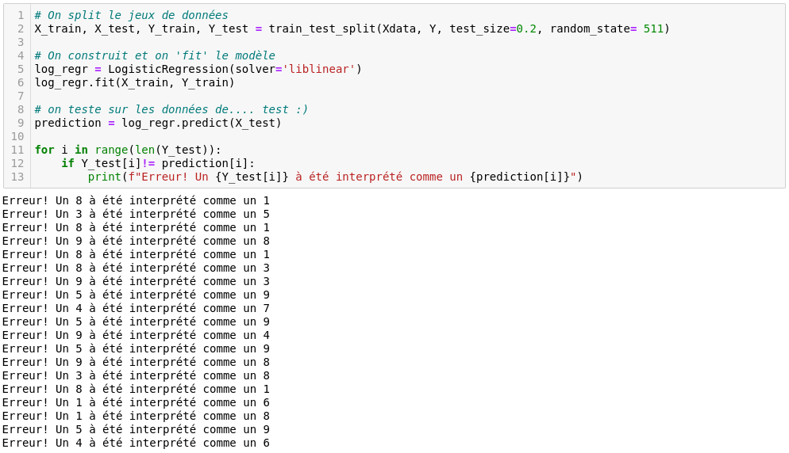
Pour mieux quantifier ces erreurs, nous affichons la précision, la sensibilité (recall) ainsi que le f1 score (qui combine la précision et le recall en une sorte de moyenne pondérée) :

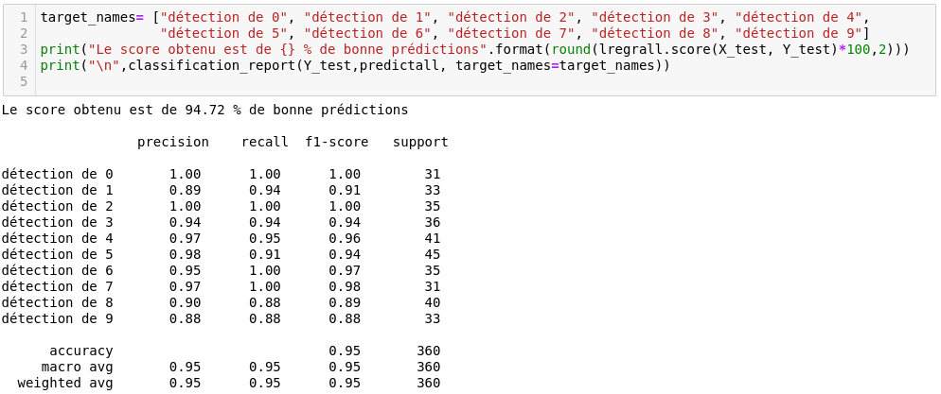

Conclusion.
Le score obtenu est plutôt flatteur compte tenu du faible investissement dans la recherche d’optimisation. Mais quelques problèmes incitent à rester méfiant sur ce résultat.
D’abord la faible qualité des images n’augure pas de bons résultats sur des chiffres manuscrits qui ne proviendrais pas de cette base. Ensuite un simple changement de la graine initialisant une suite pseudo aléatoire dans la fonction train_test_split font varier les résultats de façon importante (la précision augmente de 2 % passant à 96,5% avec random_state= 42 … le plus célèbre des nombres au lieu de 511). Enfin "lbfgs" qui est l’algorithme d'optimisation par défaut produit un avertissement indiquant qu’il n’a pas pu converger suffisamment (d’où sont remplacement par "liblinear"). Pour que ce programme puisse fonctionner de façon correcte dans la « vrai vie » il faut donc l’améliorer quelque peu !

Amélioration du projet
Des pistes pour améliorer le projet sont l’amélioration de la qualité de l’image, l’amélioration de l’algorithme utilisé avec optimisation des hyper-paramètres et recherche d’autres algorithmes qui pourraient être utilisés

Amélioration sur la qualité des images.
Dans un premier temps nous pourrions travailler sur le dataset original avec des images de meilleures qualités. Ce qui nous permettra d’avoir un algorithme utilisable dans des conditions réelles.

Chargement de la base de données.
Cette base peut être chargée depuis la librairie h5py, mais j’aurais pu tout autant télécharger directement les données depuis un site de dataset.

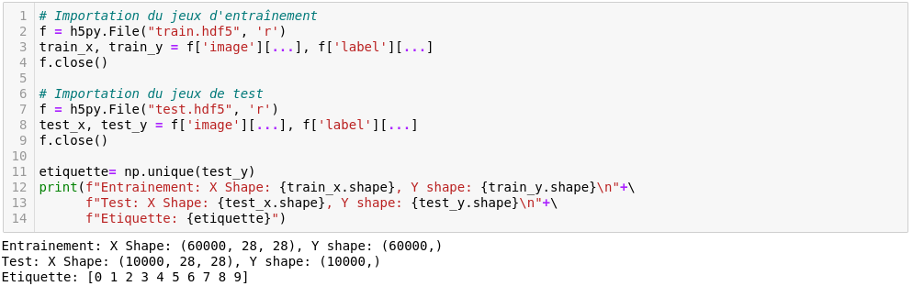
Comme on peu le voir, cette base comprend 70000 données. Compte tenu des limitations de l’ordinateur d’une part, et le fait que nous n’aurons pas besoin de toutes ces données pour réaliser les tests sur les divers algorithmes d’autre part, je ne prendrai qu’une partie de ces données.

Visualisation d’un échantillon d’images.
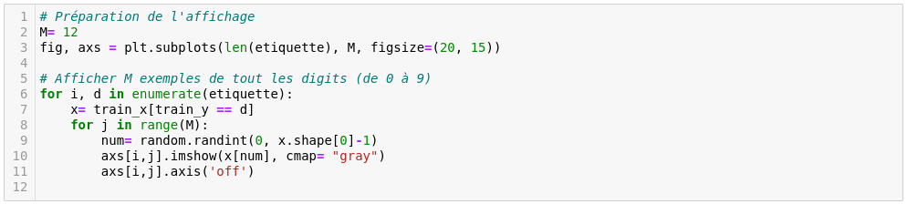
Comme on peut le constater sur la figure ci-dessous, les images sont de bien meilleure qualité. On peut aussi constater une grande variété dans l’écriture ce qui signifie que pour livrer un produit efficace, il faudra sans doute intégrer plus de données, peut-être même la totalité du dataset. L’étude de la courbe d’apprentissage (fonction learning curve de scikit learn) pourra être utile. Mais pour l’instant il s’agit de tester l’algorithme de régression linéaire utilisé précédemment.

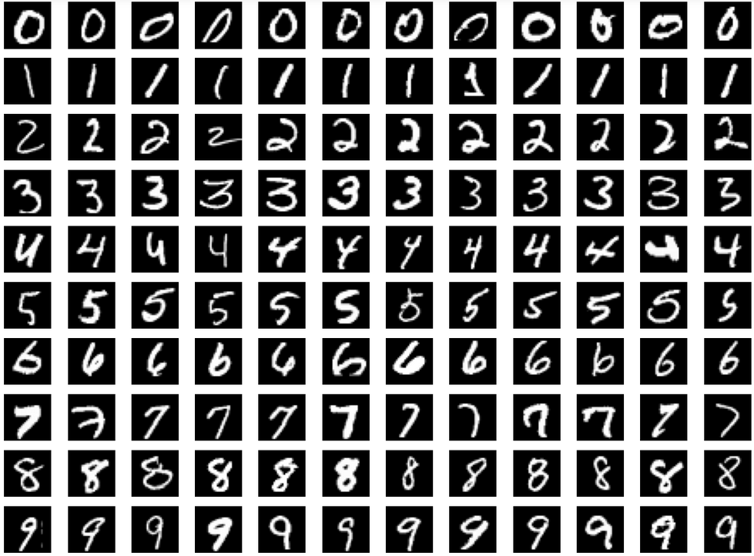

Réduction du dataset.
Le précédent dataset sur lequel j’ai travaillé avait 1797 images. On va en construire un plus grand sans pour autant prendre la totalité du dataset MNIST. En effet, une optimisation des hyperparamètres par grid searchCV en prenant la totalité du dataset nécessiterait une puissance machine trop importante.

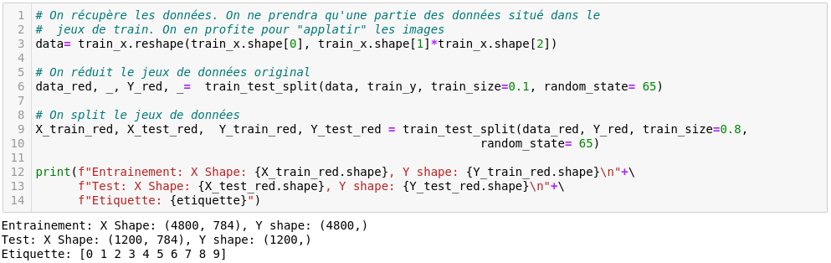
On regarde si ce dataset est correctement réparti.

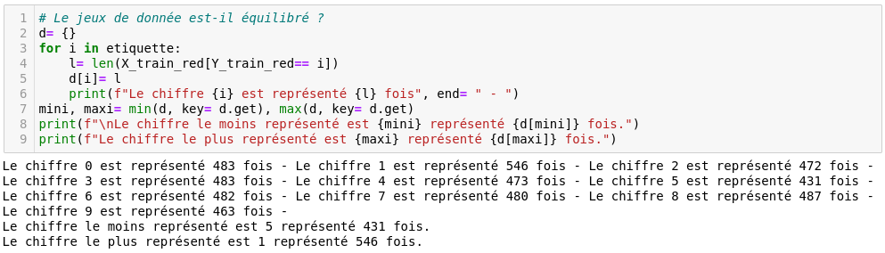
On peut constater une différence significative entre le chiffre le plus représenté et celui étant le moins représenté. Un paramètre de la fonction de régression logistique permet de tenir compte de ce problème (class_weight) mais ne sera pas utilisé ici pour pouvoir comparer les résultats obtenus avec les deux différents dataset.

Test de l’algorithme dans les mêmes conditions que sur le 1er dataset.
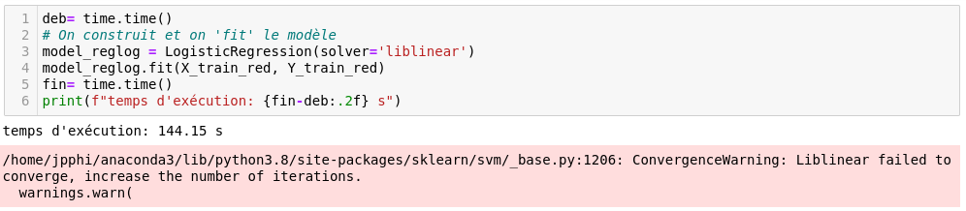
Comme on peut le voir, l’algorithme a eu du mal à converger ! Les résultats ne sont d’ailleurs pas très bons.

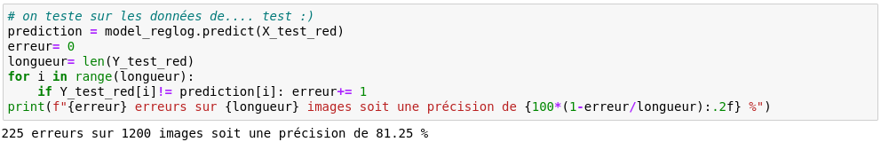
Pour améliorer les résultats, nous allons prendre un "solver" plus approprié, mais aussi normaliser les données. En effet, beaucoup d’algorithmes ont de bien meilleurs résultats avec des données qui ont été normalisées (même si celles-ci sont cohérentes entre elles puisqu’il s’agit de nombre entier compris entre 0 et 255) avec l’une des méthodes proposées par scikit learn.

Amélioration de la régression linéaire.
La première chose que l’on constate à la lecture de la documentation est que le solver "liblinear" n’est peut être pas le mieux adapté. On en testera donc un autre. D’autre part, la documentation de scikit learn donne une autre piste pour améliorer les résultats : La normalisation des données. Plusieurs méthodes existent (standardscaler, minmaxscaler, robustscaler pour ne citer que les plus connues).

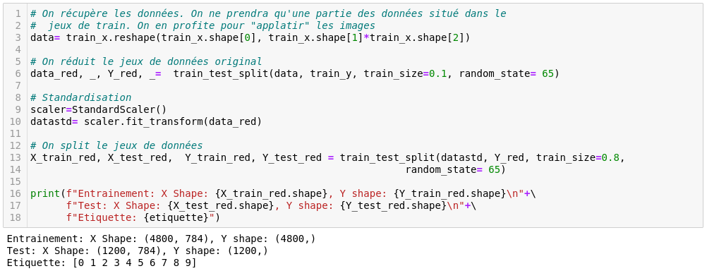
Ensuite le choix d’un autre solver ; il faudra aussi tenir compte du fait que les classes ne contiennent pas le même nombre d’images.

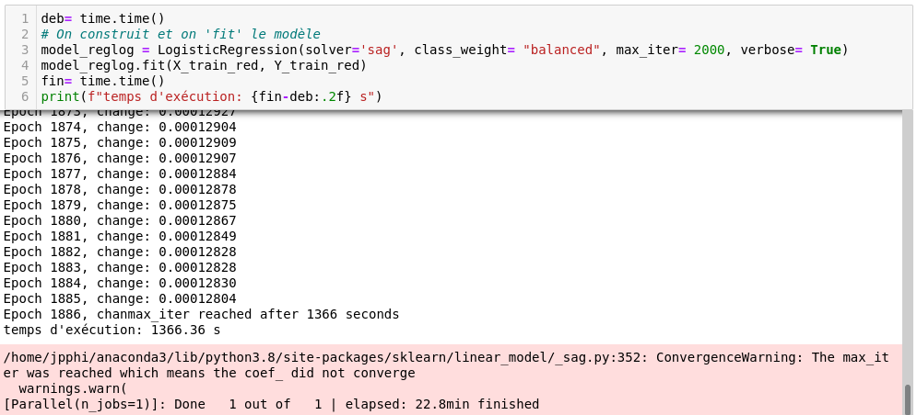
La valeur par défaut du nombre en dessous duquel l’algorithme atteint son seuil de convergence est de 1e-4. Comme on peut le voir ici, nous avons presque atteint ce chiffre.
La précision fait un bon de presque dix points ce qui est un bon résultat.

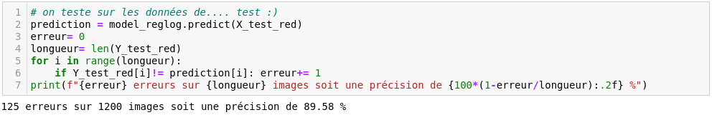
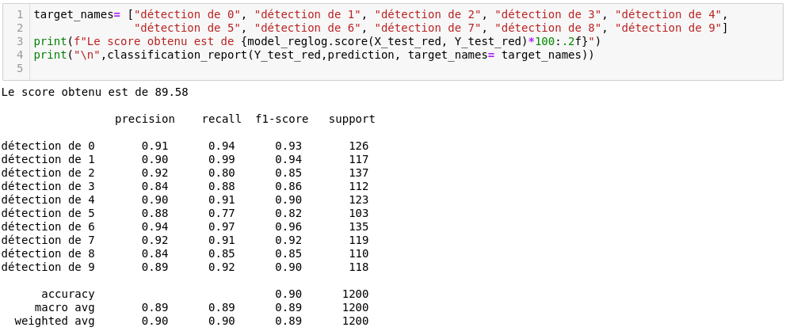
Pour espérer aller plus loin et améliorer le résultat un GridSearchCV sera effectué. On essaiera de trouver le meilleur algorithme de standardisation parmi les 3 principaux. On testera chacun des solvers composants l’algorithme de régression linéaire pour déterminer la meilleure des solutions.

GridSearchCV
On va construire un pipeline avec une première partie standardisation (c’est dans cette partie là que seront testés les 3 algorithmes de standardisation) et la seconde partie dans laquelle seul l’algorithme de régression logistique sera testé mais avec tous les solvers disponibles (à l’exception de liblinear qui a montré ses limites). Nous fixerons "class_weight" à "balanced", et laisserons les autres paramètres à leurs valeurs par défauts. C’est un compromis entre temps d’exécution et exhaustivité ! Et puis lorsque le meilleur "solver" sera trouvé on pourra toujours chercher à optimiser les autres paramètres même si cela ne garantit pas, qu’au final, la meilleure des solutions soit trouvée.

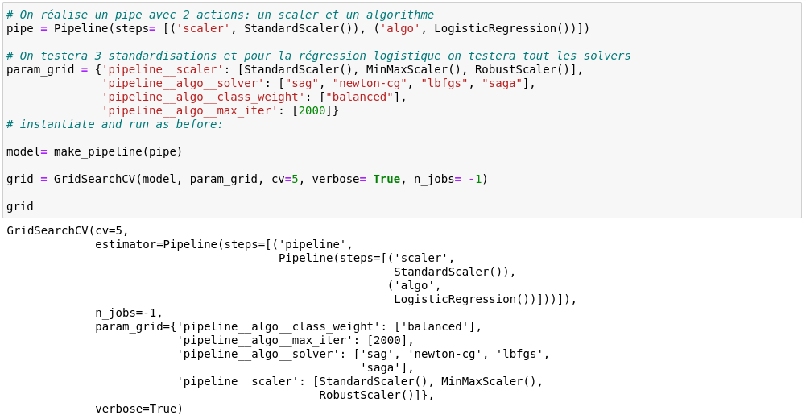
Et, après 7heures 8 minutes et 37 secondes le meilleur choix standardisation/solver est :
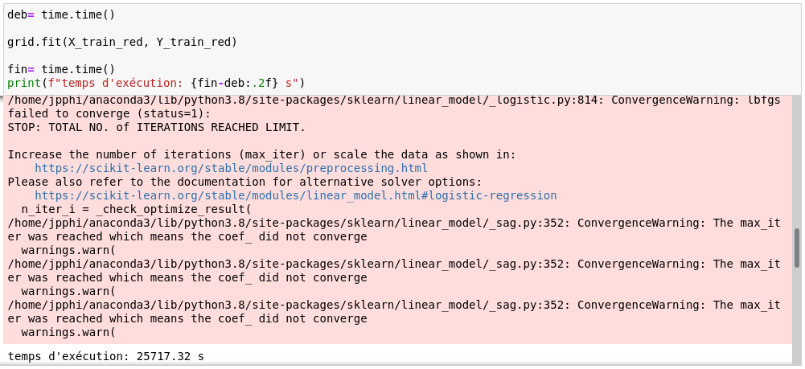
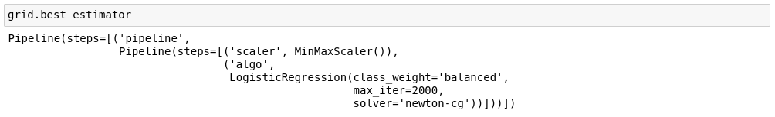
Le solver est "newton-cg" avec un MinMaxScaler pour la standardisation des données. Le gain de précision obtenu est décevant.

Voyons ce que cela donne sur le jeux de test :

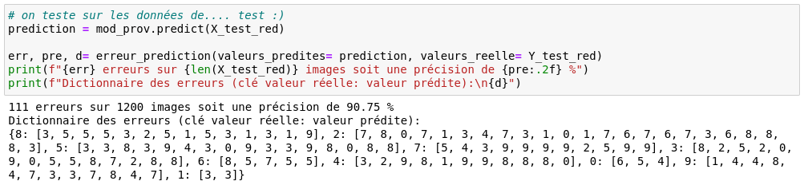

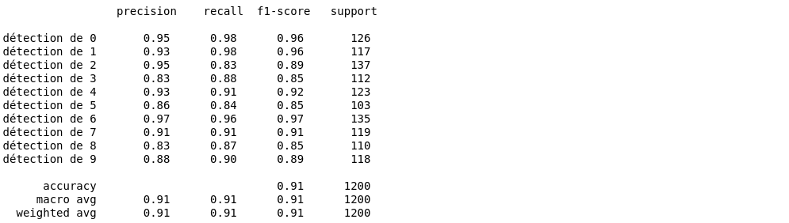
Comme attendu le gain est modeste 90,75 % contre 89,58 % sur le jeux de test !

Je vois plusieurs explications possibles à cela.
- La première c’est qu’avec GridSearchCV on ne se contente pas d’un seul calcul mais de 5 (paramètre "cv") et une moyenne des résultats est ensuite effectuée. Comme nous l’avons vu dans les conclusions de la première étude avec le dataset fourni par scikit learn, les résultats peuvent varier de façon significative lorsque l’on change d’échantillon (une différence de 2 % avait été constatée).
- La seconde est que l’algorithme atteint ses limites. Quelque soit les valeurs données nous n’obtiendrons jamais de meilleurs résultats. Il faudra alors se tourner vers d’autres algorithmes.
- La troisième hypothèse c’est que nous n’avons pas pris assez de données d’entraînement. La fonction learning curve de scikit learn peut permettre de vérifier (ou non) cette hypothèse.

Learning curve, testons l’hypothèse 3.
Pour tester cette hypothèse on prend le meilleur algorithme que l’on entraîne su la totalité du jeux de train. De même la totalité du jeux de test sera utilisée.

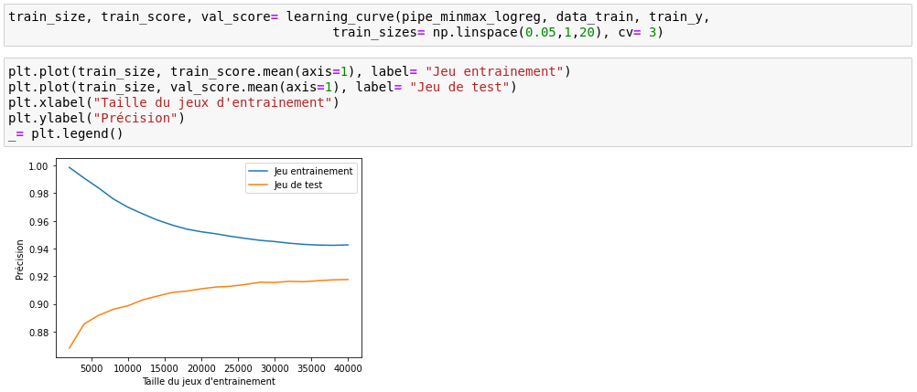
Comme ont le peut le voir, la précision sur le jeux de test à une allure de faux plat montant que détestent bon nombre de cyclistes ! La réduction du jeux de données a permis d’accélérer les calculs pour la recherche du meilleur algorithme sans que cela ne nuise au résultat.

Conclusion.
Il est probable que la régression logistique ait atteint un plafond que l’on peut estimer à 2 ou 3 points au dessus du niveau atteint. Il serait donc judicieux de se tourner vers d’autres algorithmes si l’on souhaite améliorer encore les résultats. En effet, il ne faut pas oublier que même les algorithmes avec un résultat flatteur de plus de 99 % peuvent décevoir sur des cas concret. Améliorer la précision serait bienvenu !
Parmi tout les classificateurs, le KNN semble être un bon candidat. Mais on peut aussi décider de se tourner vers une autre technologie : Les réseaux de neurones. Un type particulièrement prisé dans la classification d’image est le réseau de neurone convolutionnel !
Dernier point, et pour pouvoir comparer les différentes méthodes, un modèle entraîné sur la totalité du jeux d’entraînement de MNIST et validé sur la totalité du jeux de test à été enregistré dans le répertoire "modeles". Les données présentées à cet algorithme doivent être des tableaux numpy à 1 dimension (utilisation de ravel) avec des nombres flottants compris entre 0 et 1.

Amélioration en testant de nouveaux algorithmes.
Référentiel : C8. Modifier les paramètres et composants de l’intelligence artificielle afin d’ajuster aux objectifs du projet les capacités fonctionnelles de l’algorithme à l’aide de techniques d’optimisation.

Test du classifier KNN.
Après quelques tests d’optimisation avec la fonction GridSearchCV et en gardant la standardisation avec le MinMaxScaler le classifier KNN montre une rapidité plus grande et une meilleure précision.
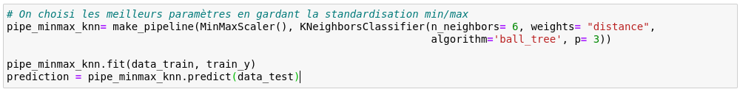

Et le résultat est très encourageant !

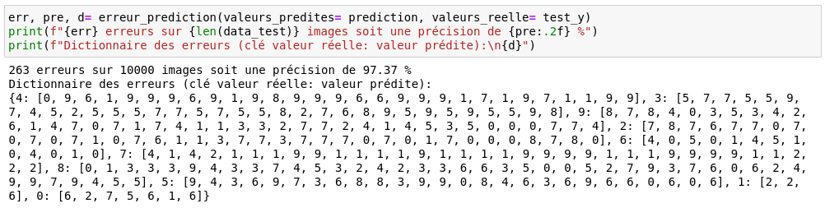
Avec la régression logistique optimisée le nombre d’erreur était de 737 pour 10 000, avec le classifier KNN optimisé le nombre d’erreur passe à 263 ce qui est un excellent résultat. La précision grimpe à 97,37 %.

Il est clair que le classifier est un excellent choix pour ce type de données et pour ce dataset en particulier. Cependant, dans la classification d’image les réseaux de neurones, et particulièrement les CNN semble fait pour ce type de données.

Test avec un réseau de neurones.
La création d’un réseau de neurones de type CNN n’est pas, à proprement parler, difficile. Ce qui est plus compliqué c’est d’en faire un suffisamment "léger" pour qu’il puisse être entraîné facilement tout en étant efficace.
La phase d’apprentissage est une étape clef. Comme pour tous les algorithmes de machine learning, il faut s’assurer aussi qu’il ne soit pas sur-entraîné, perdant ainsi sa capacité de généralisation. On tracera les courbes d’apprentissage en regardant les courbes de perte et de précision sur le jeux d’entraînement, comme sur le jeux de test pour s’assurer que l’on ne soit pas en "overfitting". Le sur-apprentissage peut en effet se repérer quand l’évolution des courbes de perte et de précision sur les 2 jeux divergent.

Plusieurs réseaux on été créés et leur performances comparées sur des chiffres manuscrits qui ne sont pas issue de MNIST.

Sans présenter ici tout les réseaux entraînés (ils se trouve dans le Jupyter notebook en annexe de ce document), voici les étapes suivie :

Conception du réseau :

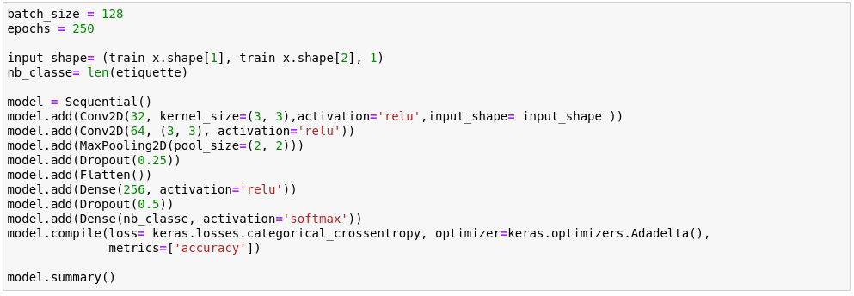
Entraînement et évaluation du réseau :
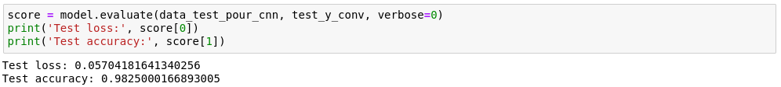
Courbes d’apprentissage :
En "zoomant" sur la partie finale pour s’assurer qu’il n’y a pas de phénomène de "sur-apprentissage" qui se révèle en général quand l’évolution des courbes sur le jeux d’entraînement et sur le jeu de validation divergent.

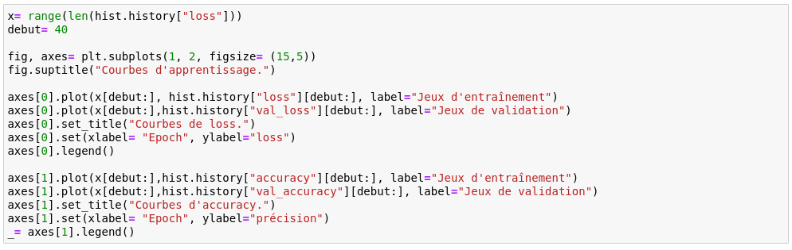
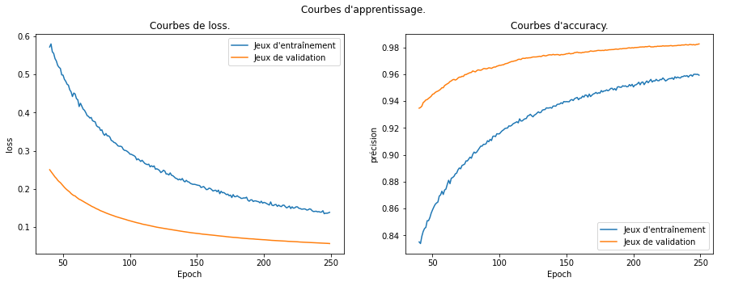

Conclusion de l’étude sur les 3 modèles proposés
Le premier algorithme a les moins bonnes performances mais son modèle binaire est plutôt léger (environ 65 Ko).
Le second algorithme utilisant le KNN est beaucoup plus performant au prix d’un modèle particulièrement lourd (770 Mo). Nous gagnons en précision, mais au prix d’un besoin en ressource machine important.
Le dernier algorithme à base d’un réseau neuronal de type CNN est à la fois excellent en terme de résultat sans, pour autant, avoir un besoin en ressource machine comparable a celui du KNN. Le modèle entraîné ne pèse "que" 26 Mo (pour le premier réseau entraîné).

Ajout de nouvelles fonctionnalités
Référentiel : C14. Améliorer l’application d’intelligence artificielle en développant une évolution fonctionnelle pour répondre à un besoin exprimé par un client ou un utilisateur.
La précision obtenue est plutôt flatteuse (au delà des 98%) mais il s’agit de données issues de la même base, et l’expérience montre qu’il faut savoir être prudent tant que l’on ne valide pas ces résultats dans le monde réel.
On peut se donner comme objectif de réaliser un programme utilisant un navigateur internet pour saisir des chiffres dessinés par un vrai humain. On pourra alors tester plusieurs réseaux de neurone différents sur des cas concrets et se faire une idée plus précise de l’utilisation possible de ces algorithmes.

Cahier des charges :
- Réaliser un programme utilisant un navigateur et qui pourrait être, dans un second temps, déployé.
- Définir une zone de dessin suffisamment grande pour que l’utilisateur puisse dessiner un chiffre.
- Prévoir une zone de sélection de divers modèles pouvant être testée.
- Afficher la prédiction issue de l’algorithme.
- Écrire le programme en python.
- Livrable : Le ".py" ainsi que toute ses dépendances (y compris les modèles utilisée pour la prédiction).
- Prévoir un jeux de test pour réaliser des tests de non régression (même si cela est délicat sur des prévisions basée sur des probabilités).

Test du programme final "lecture_cm.py" :
Les différents tests menés sur des chiffres dessinés sur le canva montre que nous sommes loin des 98 % affichés par les modèles à base de CNN et même des 92 % à 97 % des modèles de régression logistique et de KNN.
Voici un exemple de prédiction avec 2 modèles différents indiquant 4 pour la prédiction de l’un (correct) et 9 pour l’autre (Comment peut on voir un 9 …. ? Le charme des CNN et de la décomposition d’image).

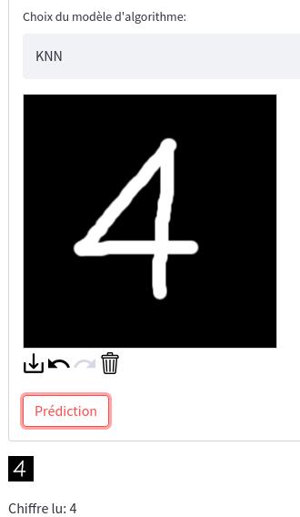
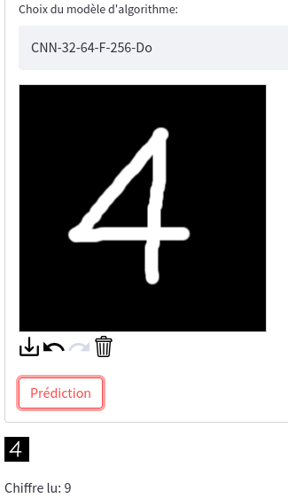

Test de non régression.

Une série de test ont été réalisé. Le chargement des algorithmes est testé, ainsi que leurs réponses à une image test représentant un 5 et qui est normalement reconnu par tout les modèles. Cependant si un modèle ne reconnaît pas ce chiffre un message s’affichera. Pour le code, voir le fichier "lecture_cm.py" en Annexe.

Conclusion.
Comme on pouvait s’y attendre, il y a toujours une différence significative entre théorie et réalité. Pour autant, ce programme est fonctionnel et pourrait même évoluer en intégrant des fonctionnalités permettant d’utiliser les données issues des dessins pour compléter l’apprentissage réalisé sur la base MNIST.
Pour plus de fiabilité, on pourrait faire la détection sur plusieurs modèles ce qui diminuerait le nombre de "faux positif" mais augmenterait le nombre de "vrai négatif".

Annexes .

Jupyter notebook :
C’est le fichier avec lequel a été réalisé la mise au point, l’optimisation ainsi que l’ensemble des tests des différents modèles de machine learning. Si la totalité du code est fourni, la sortie des cellules de code sont amputées car le document aurait comporté plus de 60 pages.

Programme python :
Ce programme est une interface web réalisée grâce à la librairie streamlit. Il permet de dessiner un chiffre (l’épaisseur du trait est paramétrable) puis d’utiliser plusieurs modèles (à choisir dans un boîte de sélection) pour le "décoder". Il permet également d’enregistrer le dessin "avec la vérité terrain" pour constituer des données d’entraînement. Enfin un programme de test de non régression est intégré au programme.
Pour lancer le programme, s’assurer que les dépendances soient installées (sur ce pc, se placer dans l’environnement prjfe) puis lancer la commande streamlit run lecture_cm.py .

